PROYECTO TECNOLOGICO DEL CICLO BÁSICO

Nombre del Proyecto

GRÚA DEMOLEDORA

Curso: GRUPO A

Mod. De taller: SISTEMA TEGNOLOGICO

Valentín Cazón

Santiago Campos

1. Alumnos: Erwin Duarte

Nahuel flores

Prof.: Andrés Bernárdez

Año:3°3°

# ETAPA N° 1 ESTUDIO

* PRESUPUESTO DE TIEMPOS DEL PROYECTO GENERAL
* ANÁLISIS DE LA SITUACIÓN PROBLEMÁTICA
* PLANTEO DE SOLUCIONES
* INTEGRACIÓN DE MATERIAS

##### 1.-DESCRIPCION DE TAREAS Y TIEMPOS

**TOTAL DE MODULOS DESTINADOS AL PROYECTO: ………………**

|  |  |  |
| --- | --- | --- |
| N° de ORDEN | Descripción de la tarea | Tiempo estimado en  módulos/hs. |
| 1 | Identificación del problema o necesidad |  |
| 2 | Planteo de la idea, producto o solución técnica |  |
| 3 | Diseño, coquizado, cómputo y presupuesto  de materiales, planificación de las actividades (Gantt) |  |
| 4 | Adquisición y/o gestión de compras de los  materiales |  |
| 5 | Construcción del producto |  |
| 6 | Presentación, revisión y conformidad del producto |  |
| 7 | Evaluación (auto evaluación y hetero  evaluación) del proyecto y del producto |  |

Proyecto a realizar

1. Definición del problema, las soluciones seleccionadas y los interesados

Identificar en forma clara y precisa un problema de su entorno. Utilizar un recorte de un campo de la realidad, por el ejemplo el hogar, los ju egos, los medios de transporte, etc. Explicar que solución se elige para resolver el proyecto y quiénes son los interesados que demandan e interviene en este proyecto.

##### Descripción del Problema, las soluciones e interesados

|  |
| --- |
| Hasta ahora hemos hecho, el armado de una grúa demoledora, ya vamos por la parte de poner el motor y la unión de la base con grúa demoledora |
|  |
| El problema que tenemos, es donde conectar el motor |
|  |
| Nos falta conectar el Arduino y conectar el brazo con la bola demoledora |
|  |
|  |
|  |
|  |
|  |
|  |
|  |
|  |
|  |
|  |
|  |
|  |
|  |
|  |
|  |

Solución elegida:

**………………………………………………………………………………………………**

**…………………………………**

Integración de materias:

¿Qué materias pueden intervenir en este proyecto? En este punto conviene desarrollar una entrevista con los posibles docentes involucrados y evaluar los contenidos que intervendrán, temporización y sincronización de los contenidos.

|  |  |  |  |
| --- | --- | --- | --- |
| Materia | Docente | Contenidos | Periodo a desarrollar |
|  |  |  |  |
|  |  |  |  |
|  |  |  |  |

# ETAPA N° 2

**CREACIÓN/DISEÑO**

* DISEÑO, CROQUIZADO Y/O PLANOS EN BASE A LA SOLUCION SELECCIONADA
* ORGANIZACIÓN DE TAREAS Y TIEMPOS
* PRESUPUESTO Y CÓMPUTOS DE MATERIALES

**Diseño:**

Croquis, boceto, planos, etc. Indicar cada pieza con su respectivo número para luego indicarla en la fase operativa para su construcción.

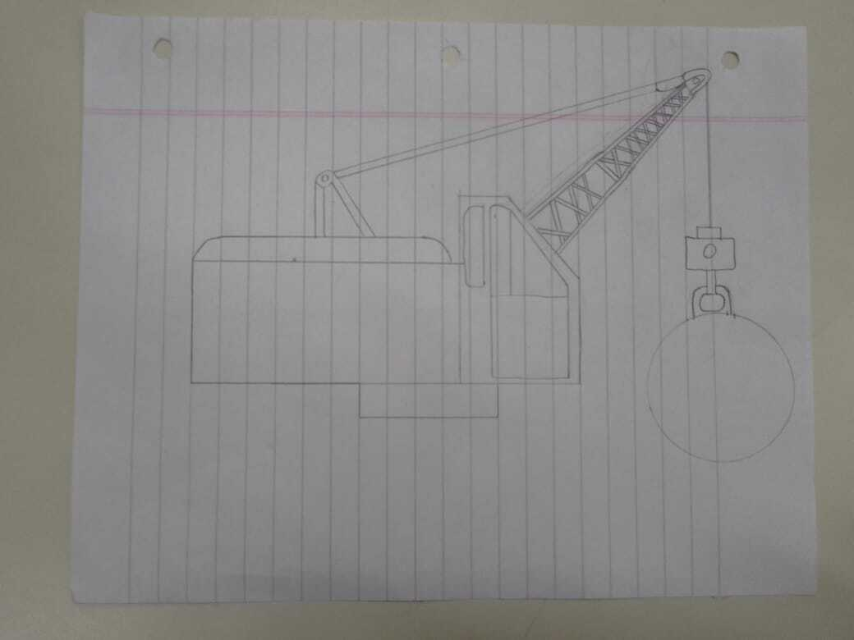

**Fases Operativas**

|  |  |  |  |  |
| --- | --- | --- | --- | --- |
| Operación nro. | Pieza Nro. | Tarea a desarrollar | Herramientas, útiles y equipos a  utilizar | Elementos de protección  personal |
| 1 | 1 | Hacer la base DE 12 POR 12 | Pinza | Guantes |
| 2 | 2 | Hacer brazo | PINZA | GUANTES |
| 3 | 1,2 | COLOCAR BRAZO EN BASE | TORNILLO ,PINZA | GUANTES |
| 4 | 4 | HASER BOLA | ALUMINIO |  |
| 5 | 5 | CADENA 12 O10 |  |  |
| 6 | 5,6 | UNIR BOLA CON CADENA | PEGAMENTO | GUANTES |
| 7 | 1,2,7 | UNIR BRAZO CON BOLA Y CADENA |  | GUANTES |
| 8 | 8,7 | HASER EL MOVIMIENTO |  | GUANTES |

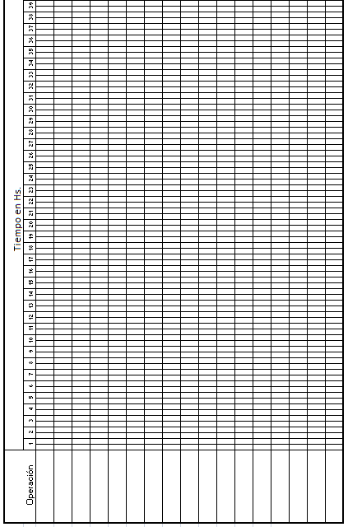

**Diagrama de tiem**

HACE BASE

HACER BRAZO

BRAZO

CADENA 12 O10A

106

**Cómputo y presupuesto de materiales**

|  |  |  |  |  |  |
| --- | --- | --- | --- | --- | --- |
| Ítem | cantidad | unidad | Descripción | Costo  unitario | Costo  total |
| 1 | 1 | ARDUINO UNO |  | 5500 | 5500 |
|  | 2 | MOTORES |  | 4700 | 4700 |
|  | 1 | RUEDA LOCA |  | 3600 | 7200 |
|  | 1 | L298 |  | 3680 |  |
|  | 1 | HE-05 |  | 4900 |  |
|  | 2 | BATERIA 9V |  | 2000 | 6000 |
|  | 2 | RUEDAS ARDUNA |  | 1600 | 3200 |
|  |  |  |  |  |  |
|  |  |  |  |  |  |
|  |  |  |  |  |  |
|  |  |  |  |  |  |
|  |  |  |  |  |  |
|  |  |  |  |  |  |
|  |  |  |  |  |  |
|  |  |  |  |  |  |
| Costo total | | |  | $ | |

# ETAPA N° 3

**CONSTRUCCIÓN DEL PRODUCTO**

* FASES OPERATIVAS DE CONSTRUCCIÓN
* FOTOGRAFÍAS / VIDEOS DE LAS OPERACIONES
* PRESENTACIÓN, REVISIÓN Y CONFORMIDAD DEL PRODUCTO

# ETAPA N° 4

**EVALUACIÓN Y AUTOEVALUACIÓ N DEL PROYECTO Y DEL PRODUCTO**

Al evaluar el proyecto, debe realizarse una revisión de sus etapas y del trabajo del equipo, se autoevaluarán los alumnos y evaluara el docente:

* **Diagnóstico e identificación del problema/necesidad**: ¿pudo identificarse claramente el problema/necesidad? ¿Se pudo recopilar información para facilitar el planteo de los objetivos? ¿El Equipo de trabajo fue capaz de analizar la información obtenida?
* **Planteo, Diseño y Ejecución**: ¿hubo que realizar modificaciones en la planificación, en el orden de las tareas o en la asignación de las tareas entre los integrantes del grupo?

¿Se cometieron errores durante la construcción, en la elección de materiales o en el uso de herramientas?

* **Trabajo en Equipo**: se valora y se evalúa el trabajo en grupo, el esfuerzo de cada integrante y los roles desempeñados por cada miembro. En la evaluación del producto/servicio se prueba y se evalúa el objeto construido, o el servicio creado:
* **Funcionalidad:** es el grado, por el cual un equipo o herramienta ejecuta su función prevista.
* **Ejecución:** es la forma en que un producto o servicio se ejecuta o utiliza según su uso previsto.
* **Confiabilidad:** es la capacidad de un servicio o producto para funcionar como se tiene previsto bajo condiciones normales sin fallas.
* **Puntualidad:** como el producto o servicio es entregado a tiempo para resolver los problemas cuando se necesita y no después.

Rubrica de evaluación

|  |  |  |  |
| --- | --- | --- | --- |
| Objeto de evaluación | Nota entre 9 y 10 | Nota entre 7 y 8 | Nota entre 5 y 6 |
| Diagnostico e identificación del problema/necesidad | Pudo identificarse claramente, se recopilo información mediante consultas / investigación y el equipo de trabajo fue capaz de analizarla. Se plantearon varias opciones y criteriosamente se  eligió una de ellas. | Pudo identificarse de manera aceptable, se recopilo escasa información y se realizó un análisis de la misma. Pudo haber o no diversas opciones | No se pudo identificar de manera clara, falto información y se desarrolló una propuesta que no fue demasiado adecuada. No se plantearon opciones a la necesidad. |
| Conformación del equipo de trabajo | El equipo asumió sus roles y actuaron con responsabilidad en todo el proyecto.  Hubo una adecuada distribución de las tareas y se vio un trabajo colaborativo | Se asumieron los roles en el equipo, pero no siempre se cumplieron. Se presentaron algunas dificultades al distribuir las tareas. El trabajo de equipo se  vio representado de | Costo que se asumieran roles, no hubo mucha coordinación entre los integrantes y escaso trabajo de equipo |

|  |  |  |  |
| --- | --- | --- | --- |
|  |  | manera circunstancial. |  |
| Diseño | La etapa de diseño fue creativa, se aplicaron las normas del dibujo técnico y se llegó a representar con exactitud la propuesta. Se pudieron aplicar métodos de dibujo a mano alzada, también con elementos de dibujo técnico y recursos digitales. Se consideró la buena caligrafía según  normas. | Se lo logro diseñar una propuesta con ciertas dificultades en su representación. Se aplicaron métodos de dibujo a mano alzada con posible intervención de elementos de dibujo técnico. La caligrafía es aceptable según normas. | El diseño presento falencias en cuanto a la calidad del dibujo, no se interpretaron las normas de dibujo. Se aplicó el método de dibujo a mano alzada con posible intervención de elementos de dibujo técnico. No tiene caligrafía normalizada. |
| Ejecución | Se aplicaron correctamente las técnicas de utilización de las herramientas y de trabajo con los materiales. Las piezas fueron bien ejecutadas con escaso desperdicio de material y sin arruinar ninguna herramienta. | Se aplicaron las técnicas de utilización de las herramientas y de trabajo con materiales, pero se observa algunas falencias. Se desperdició de manera escasa o considerable material. Pudo haber escaso daño en alguna  herramienta. | No se interpretaron adecuadamente las técnicas para utilizar las herramientas y los materiales lo que llevo a defectos importantes en las piezas ejecutadas.  Pudo haber desperdicio de material y/o daño de herramientas. |
| Características del producto | El producto quedó terminado con una excelente o muy buena presentación, funciona conforme a los que fue diseñado. | El producto quedo terminado con algunos detalles a mejorar. En líneas generales respeto lo que fue diseñado. | La terminación tiene muchos detalles a observar o una terminación no adecuada. Las pautas del diseño se respetaron de manera escasa o no se  respetaron. |
| Del desarrollo del proyecto | Se realizaron todas las etapas, se cumplieron los tiempos fueron los pautados en el diseño. La Carpeta del proyecto se presentó en tiempo y forma | Se cumplieron las etapas de forma parcial, hubo algunas demoras o bien los tiempos no fueron los programados. Se presentó la carpeta de manera completa o con algunas  observaciones. | No se desarrollaron todas las etapas, los tiempos no se cumplieron y la carpeta de campo se presentó de manera muy precaria. |